Resolución del Pleno del Instituto de Transparencia, Acceso a la Información Pública y Protección de Datos Personales del Estado de México y Municipios, con domicilio en Metepec, Estado de México, de fecha once de diciembre de dos mil diecinueve.
VISTO el expediente formado con motivo del Recurso de Revisión 08002/INFOEM/IP/RR/2019, promovido por XXXX XXXXXX, en lo sucesivo EL RECURRENTE, en contra de la respuesta de la Universidad Intercultural del Estado de México, en lo sucesivo EL SUJETO OBLIGADO, se procede a dictar la presente resolución con base en lo siguiente:
RESULTANDO
- En fecha veintidós de agosto de dos mil diecinueve, EL RECURRENTE presentó, a través del Sistema de Acceso a la Información Mexiquense, en lo subsecuente EL SAIMEX ante EL SUJETO OBLIGADO, la solicitud de acceso a la información pública, a la que se le asignó el número 00007/UNITEREM/IP/2019, mediante la cual requirió vía SAIMEX, lo siguiente:
“Requiero se me proporcione los contratos, acuerdos, convenios de prestación de servicios o cualquier otro documento de relación contractual que haya celebrado la universidad intercultural del Estado de México con la Secretaría de Desarrollo Social (SEDESOL) y la Secretaria de Desarrollo Territorial y Urbano (SEDATU), ambas de nivel Federal, por el periodo comprendido del 1 de enero de 2013 al 31 de diciembre de 2015, donde e observe el concepto de la relación contractual, objeto, plazos, así como el importe de los mismos.” (Sic)
- De las constancias que integran el expediente electrónico del SAIMEX, se advierte que, en fecha veintinueve de agosto de dos mil diecinueve, el Titular de la Unidad de Transparencia del SUJETO OBLIGADO, mediante los folios números 00007/UNITEREM/IP/2019/TSP/0001 y 00007/UNITEREM/IP/2019/TSP/0002, turnó los requerimientos de información al Abogado General y al Director de Administración y Finanzas, en su calidad de Servidores Públicos Habilitados, a fin de colmar los requerimientos de información; tal y como se aprecia en la imagen siguiente:
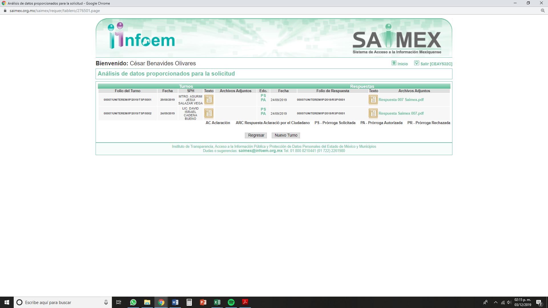
- Posteriormente, con fecha once de septiembre de dos mil diecinueve, EL SUJETO OBLIGADO prorrogó el plazo para atender la solicitud de acceso a la información pública por siete días hábiles adicionales.
Asimismo, no pasa desapercibido para la Ponencia Resolutora que, dicho Acuerdo de ampliación de plazo para dar respuesta, no cumplió con lo establecido en el artículo 163 de la Ley de Transparencia y Acceso a la Información Pública del Estado de México y Municipios.
- Hecho lo anterior, en fecha veinticuatro de septiembre de dos mil diecinueve, EL SUJETO OBLIGADO dio respuesta a la solicitud de acceso a la información, en los términos siguientes:
“A través de este medio se remite respuesta a su solicitud.” (Sic)
Asimismo, EL SUJETO OBLIGADO adjuntó a su respuesta los siguientes archivos electrónicos:
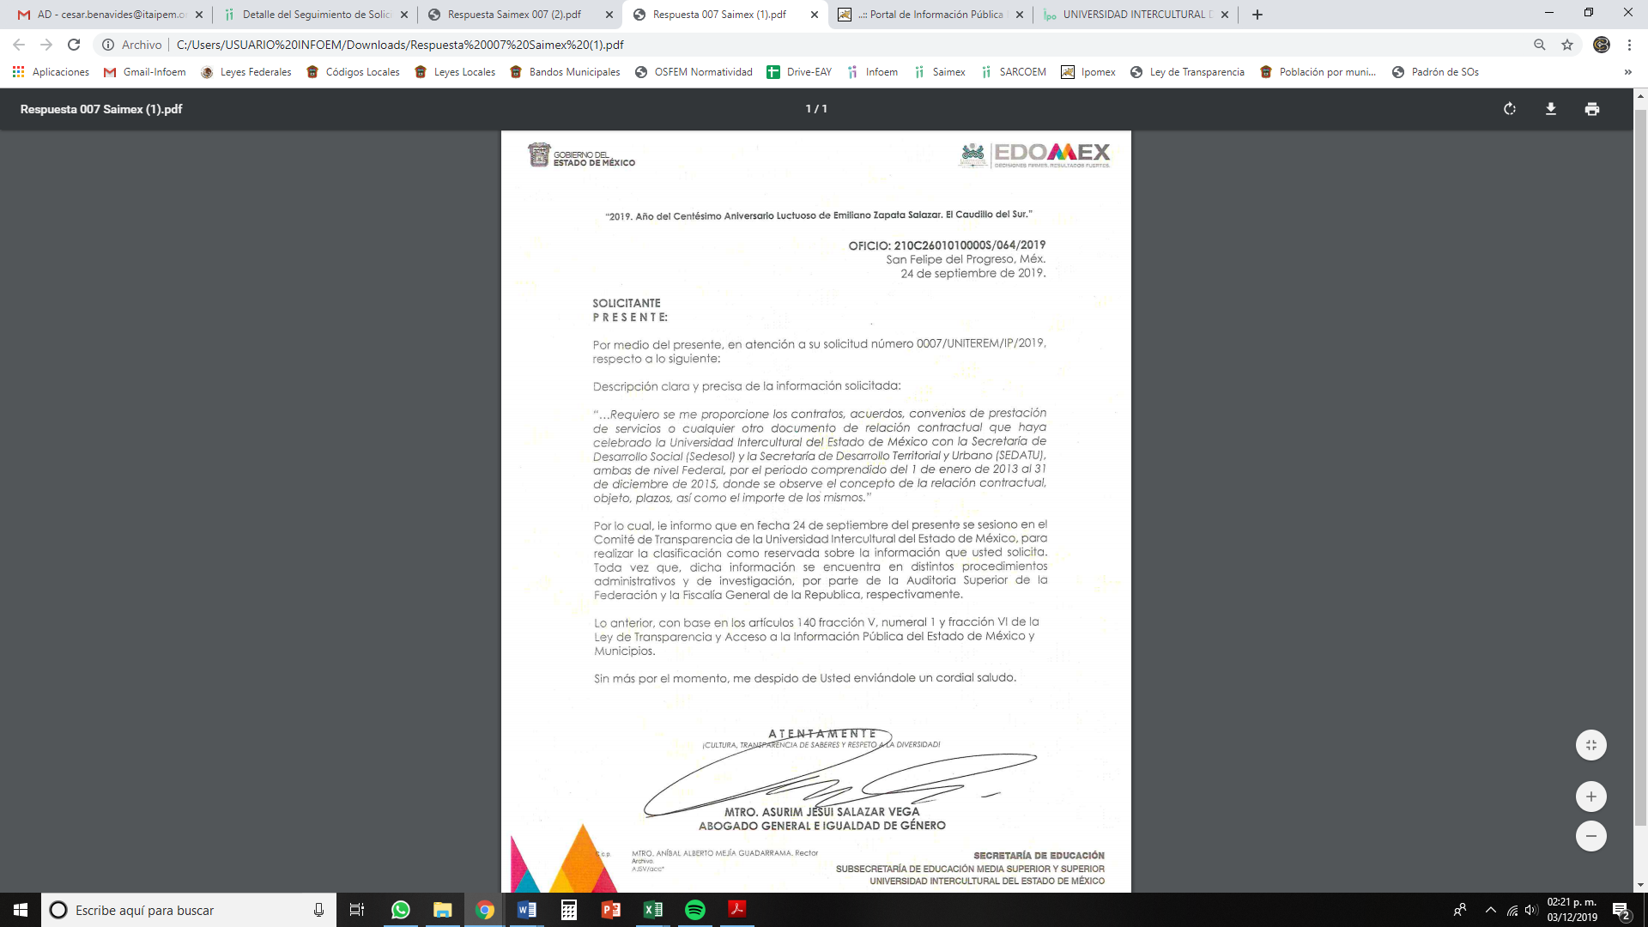
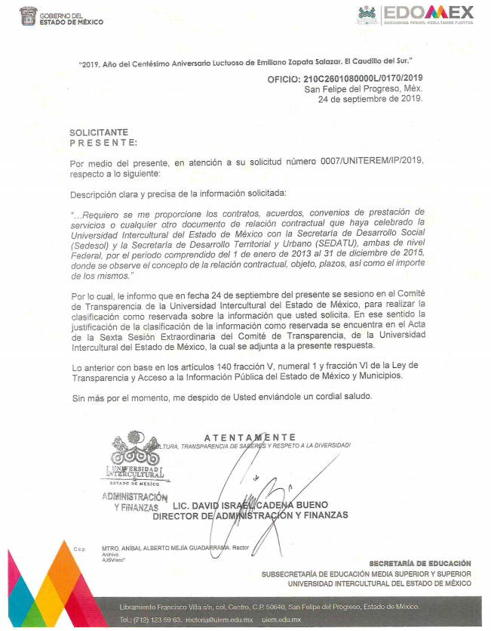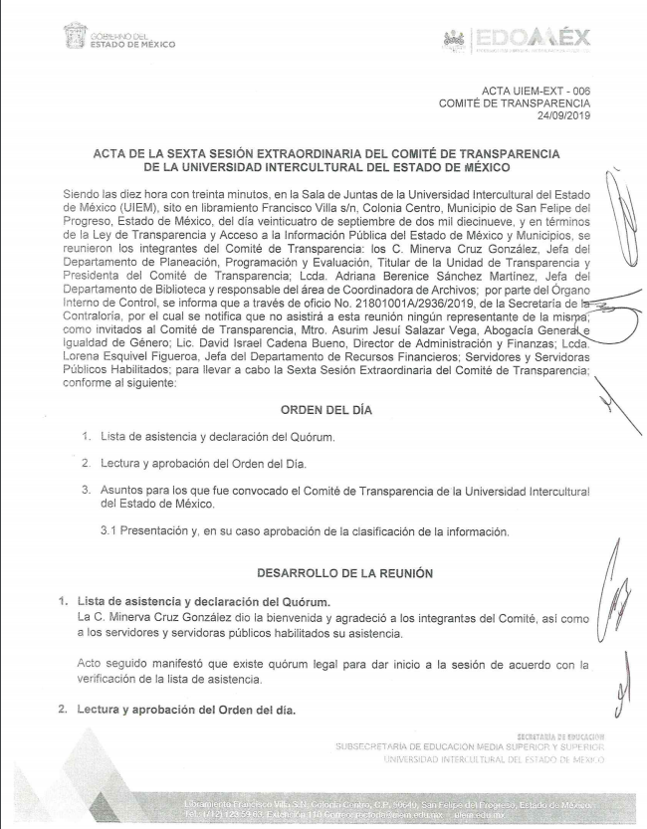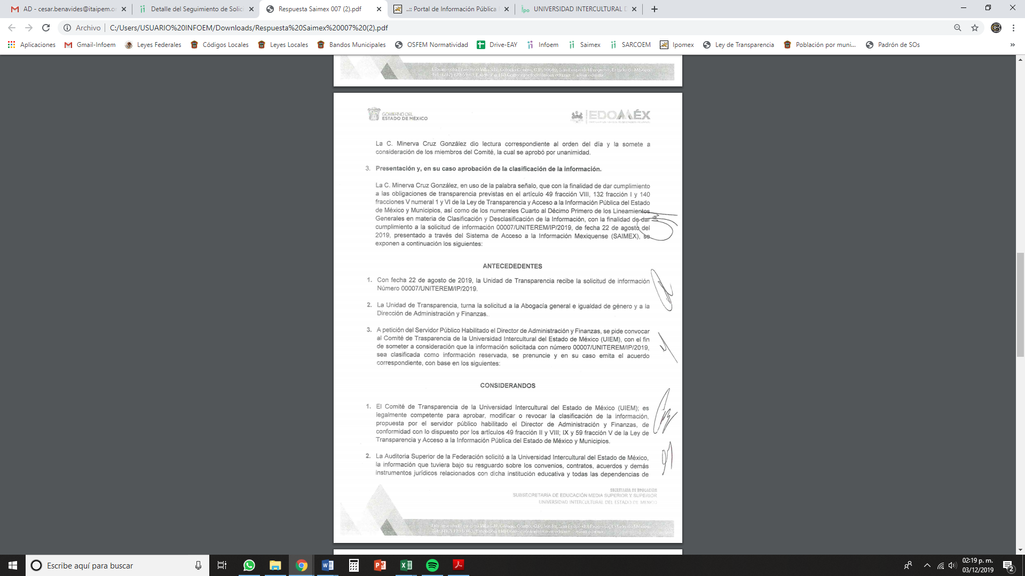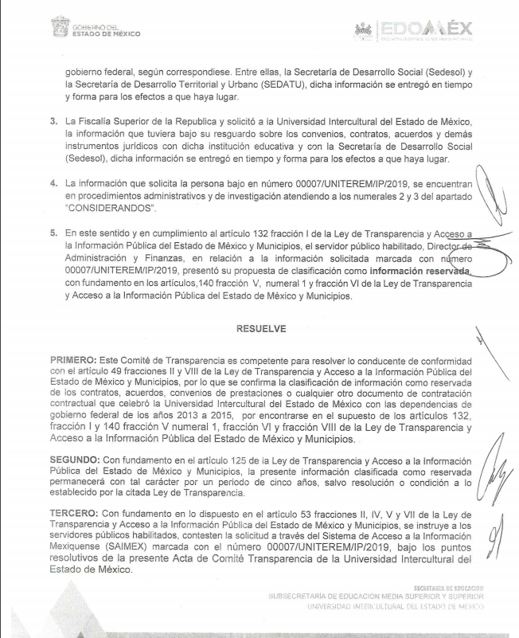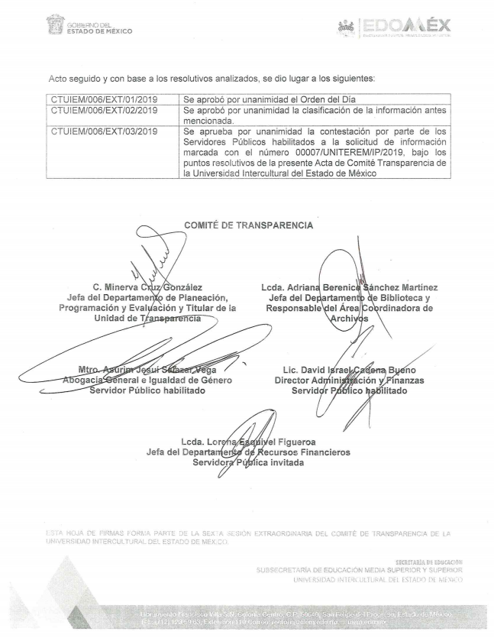
- Inconforme con la respuesta del SUJETO OBLIGADO, en fecha catorce de octubre de dos mil diecinueve, EL RECURRENTE, a través del SAIMEX, interpuso el recurso de revisión objeto del presente estudio, al que se le asignó el número al rubro citado, en el que señaló como acto impugnado, lo siguiente:
“La respuesta a mi solicitud de acceso a la información pública.” (Sic)
Asimismo, EL RECURRENTE indicó como razones o motivos de inconformidad:
“Se me niega la información conforme a la fracción I de los lineamientos en materia de clasificación, señalando que existe un procedimiento de verificación del cumplimiento de las leyes Sin embargo, lo anterior no es correcto toda vez que esa Universidad no especifica que documento o documentos de los solicitados se encuentran bajo un procedimiento de verificación, por lo cual me deja en estado de incertidumbre al desconocer que información es la que se está reservando. Manifiesta que el procedimiento se encuentra en trámite, por la Auditoria Superior de la Federación y que aún se encuentran en proceso. Lo anterior limita mi derecho de acceso a la información pública y contraviene la normatividad para reservar información, puesto que los ACTOS DE CORRUPCIÓN, de conformidad con la fracción IV del artículo 140 de la Ley de Transparencia estatal, no es posible invocar el carácter de información reservada. No realiza una correcta ponderación de los intereses en conflicto, puesto que una adecuada clasificación de la información pública debe tomar en cuenta y distinguir, en el contexto general de un documento, cuál es la específica y precisa, cuya divulgación puede generar un daño desproporcionado o innecesario a valores jurídicamente protegidos, simplemente se limita a reservar la totalidad de la documentación solicitada. No acredita el vínculo entre la difusión de la información y la afectación del interés jurídico de lo solicitado, manifestando que el interés jurídico tutelado es la información relativa al procedimiento de fiscalización, por lo cual la misma no me puede ser proporcionada, puesto que no señala que daño real causaría el entregarla. No identifica el riesgo real, demostrable e identificable de la entrega de la información solicitada. Incumple el principio de publicidad, mismo que obliga a documentar y preservar toda la información que es generada por los sujetos obligados, de manera que se permita a la ciudadanía acceder con facilidad a la información pública y que pueda, además, utilizarla para tomar las decisiones o exigir la rendición de cuentas. Si bien, la reserva de la información se debe de fundamentar señalando el artículo, fracción, inciso, párrafo o numeral de la ley o tratado internacional que otorgue el carácter de información reservada e indicar las razones o motivos de su clasificación, la misma no podrá invocarse en aquella información que esté relacionada con violaciones graves a derechos humanos o delitos lesa humanidad de conformidad con el derecho nacional o los tratados internacionales de los que el Estado Mexicano sea parte ni cuando se trate de información relacionada con actos de corrupción. Por lo anterior, solicito sea desestimada la reserva de información y se ordene entregar la información solicitada.” (Sic)
- En fecha catorce de octubre de dos mil diecinueve, el recurso de que se trata se envió electrónicamente al Instituto de Transparencia, Acceso a la Información Pública y Protección de Datos Personales del Estado de México y Municipios y con fundamento en el artículo 185, fracción I de la Ley de Transparencia y Acceso a la Información Pública del Estado de México y Municipios, se turnó, a través del SAIMEX, a la Comisionada EVA ABAID YAPUR, a efecto de que decretara su admisión o desechamiento.
- En fecha dieciocho de octubre de dos mil diecinueve, atento a lo dispuesto en el artículo 185, fracciones I, II y IV, de la Ley de Transparencia y Acceso a la Información Pública del Estado de México y Municipios, se acordó la admisión a trámite del referido recurso de revisión; así como, la integración del expediente respectivo, mismo que se puso a disposición de las partes, para que en el plazo máximo de siete días hábiles, EL RECURRENTE realizara manifestaciones, alegatos y ofreciera las pruebas que a su derecho conviniera y, en el caso del SUJETO OBLIGADO, para que exhibiera el Informe Justificado correspondiente.
- Ulteriormente, en fecha veintitrés de octubre de dos mil diecinueve, EL SUJETO OBLIGADO rindió su Informe Justificado, por duplicado, en los términos siguientes:
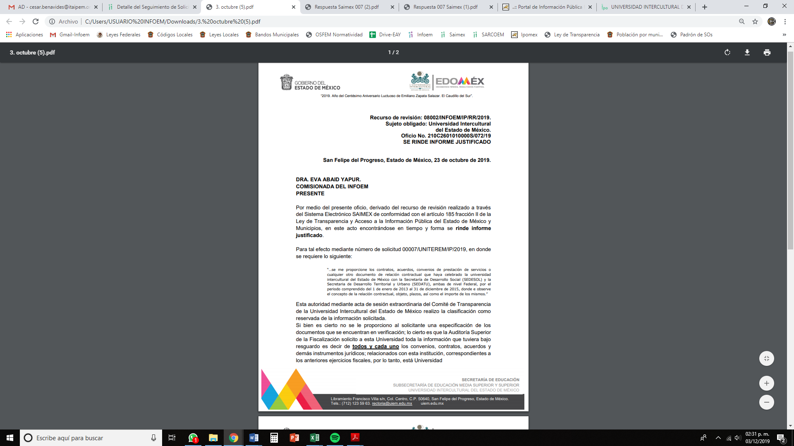
Es importante resaltar, que el Informe Justificado no fue hecho del conocimiento del particular; toda vez que esta Ponencia Resolutora estimó que no se actualizó lo dispuesto por el artículo 185, fracción III de la Ley de Transparencia y Acceso a la Información Pública del Estado de México y Municipios.
- De las constancias que obran en el expediente electrónico del SAIMEX, se advierte que, en fecha veintitrés de octubre de dos mil diecinueve, la Comisionada Ponente citó a Diligencia para Mejor Proveer al Titular de la Unidad de Transparencia del SUJETO OBLIGADO.
- Posteriormente, previo cambio de fecha por petición de la Unidad de Transparencia del SUJETO OBLIGADO, el día ocho de noviembre de dos mil diecinueve, se llevó a cabo la Diligencia para Mejor Proveer en el Recurso de Revisión al rubro citado, en los términos siguientes:

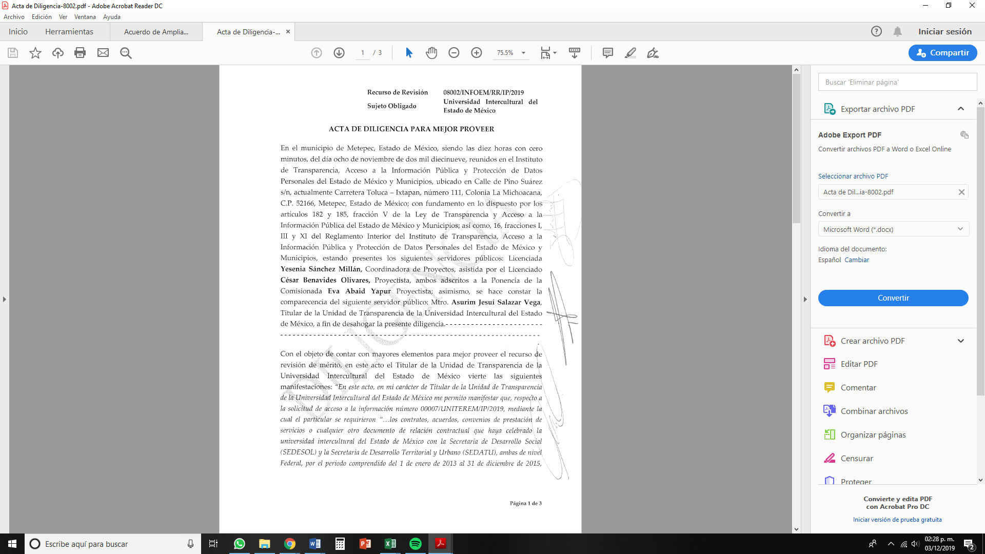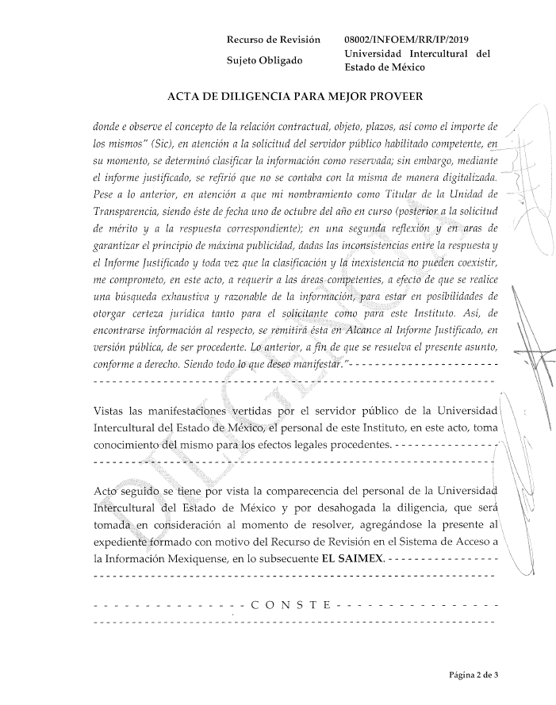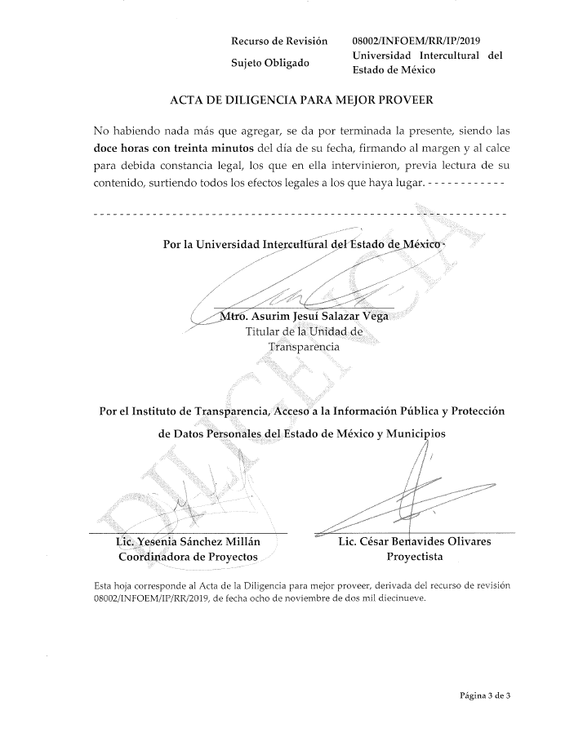
- De las constancias que obran en el SAIMEX, se advierte que, en fecha diecinueve de noviembre de dos mil diecinueve, en alcance a su Informe Justificado, EL SUJETO OBLIGADO remitió el siguiente archivo electrónico:
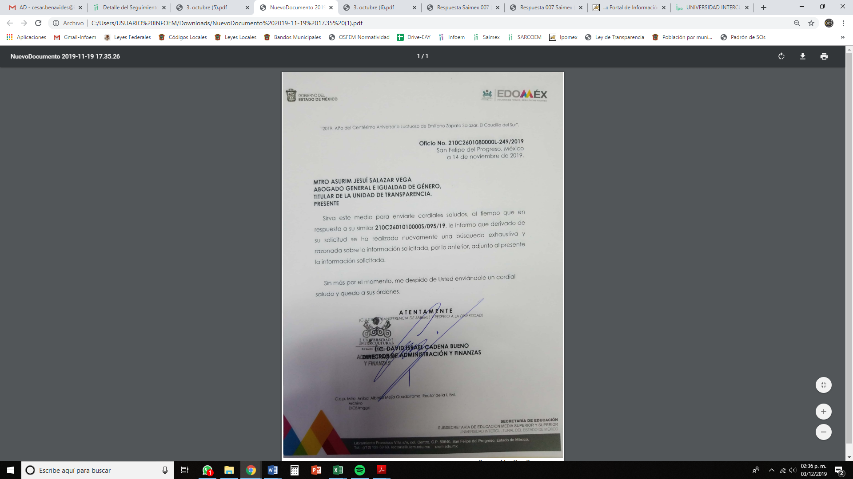
Asimismo, EL SUJETO OBLIGADO remitió los archivos denominados Scan 19 nov. 2019.pdf, 2015 Conv. Esp. SEDESOL- Cruzada.pdf, Scan 19 nov. 2019 (1).pdf, 2014 SEDATU-UIEM CONVENIO GRAL.pdf, 2015 SEDATU-UIEM CONVENIO GRAL.pdf, 2014 CONVENIO_14_UIEM.pdf, 2013 CONVENIO GRAL. UIEM SEDESOL.pdf y 2015 SEDATU-SEGUNDO CONVENIO ESPECIFICA.pdf; documentos que, en conjunto con el alcance al Informe Justificado, fueron hechos del conocimiento del RECURRENTE, por actualizarse lo dispuesto en la fracción III del artículo 185 de la Ley de Transparencia y Acceso a la Información Pública del Estado de México y Municipios, por acuerdo de fecha veinticinco de noviembre de dos mil diecinueve.
- Por su parte, EL RECURRENTE no presentó manifestaciones, alegatos ni ofreció los medios de prueba que a su derecho convinieran.
- Una vez analizado el estado procesal que guardaba el expediente, en fecha dos de diciembre de dos mil diecinueve, la Comisionada Ponente acordó el cierre de instrucción; así como, la remisión del mismo a efecto de ser resuelto, de conformidad con lo establecido en el artículo 185, fracciones VI y VIII de la Ley de Transparencia y Acceso a la Información Pública del Estado de México y Municipios.
- En fecha dos de diciembre de dos mil diecinueve, la Comisionada Ponente acordó ampliar el plazo para resolver el recurso de revisión de mérito, por un periodo de hasta quince días hábiles, de conformidad con el artículo 181, tercer párrafo de la Ley de Transparencia y Acceso a la Información Pública del Estado de México y Municipios; y
CONSIDERANDO
- Competencia. Este Instituto de Transparencia, Acceso a la Información Pública y Protección de Datos Personales del Estado de México y Municipios, es competente para conocer y resolver el presente recurso, conforme a lo dispuesto en el artículo 6, Apartado A, de la Constitución Política de los Estados Unidos Mexicanos; el artículo 5, párrafos vigésimo segundo, vigésimo tercero y vigésimo cuarto, fracciones IV y V, de la Constitución Política del Estado Libre y Soberano de México; los artículos 2, fracción II, 13, 29, 36, fracciones I y II, 176, 178, 179, 181, párrafo tercero y 185, de la Ley de Transparencia y Acceso a la Información Pública del Estado de México y Municipios, y los artículos 9, fracciones I y XXIV y 11 del Reglamento Interior del Instituto de Transparencia, Acceso a la Información Pública y Protección de Datos Personales del Estado de México y Municipios.
- Interés. El recurso de revisión fue interpuesto por parte legítima en atención a que fue presentado por EL RECURRENTE, quien formuló la solicitud de información pública número 00007/UNITEREM/IP/2019.
- Oportunidad. El recurso de revisión fue interpuesto dentro del plazo de quince días hábiles, contados a partir del día siguiente al en que EL RECURRENTE tuvo conocimiento de la respuesta impugnada; tal y como, lo prevé el artículo 178 de la Ley de Transparencia y Acceso a la Información Pública del Estado de México y Municipios, que establece:
“Artículo 178. El solicitante podrá interponer, por sí mismo o a través de su representante, de manera directa o por medios electrónicos, recurso de revisión ante el Instituto o ante la Unidad de Transparencia que haya conocido de la solicitud dentro de los quince días hábiles, siguientes a la fecha de la notificación de la respuesta.
A falta de respuesta del sujeto obligado, dentro de los plazos establecidos en esta Ley, a una solicitud de acceso a la información pública, el recurso podrá ser interpuesto en cualquier momento, acompañado con el documento que pruebe la fecha en que presentó la solicitud.
En el caso de que se interponga ante la Unidad de Transparencia, ésta deberá remitir el recurso de revisión al Instituto a más tardar al día siguiente de haberlo recibido.”
En esa tesitura, atendiendo a que EL SUJETO OBLIGADO notificó la respuesta a la solicitud de acceso a la información pública el día veinticuatro de septiembre de dos mil diecinueve; así, el plazo de quince días hábiles que el artículo 178 de la Ley de la materia otorga al RECURRENTE para presentar el respectivo recurso de revisión, transcurrió del veinticinco de septiembre al quince de octubre de dos mil diecinueve, sin contemplar en el cómputo los días veintiocho y veintinueve de septiembre, cinco, seis, doce y trece de octubre de dos mil diecinueve, por corresponder a sábados y domingos, considerados como días inhábiles, en términos del artículo 3, fracción X de la Ley de Transparencia y Acceso a la Información Pública del Estado de México y Municipios.
En ese tenor, si el recurso de revisión que nos ocupa, se interpuso el catorce de octubre de dos mil diecinueve, éste se encuentra dentro de los márgenes temporales previstos en el precepto legal citado en el párrafo anterior y, por tanto, su interposición se considera oportuna.
- Procedibilidad. Se considera importante abordar el análisis de los requisitos de procedibilidad del Recurso de Revisión; así, tenemos que el artículo 180 de la Ley de Transparencia y Acceso a la Información Pública del Estado de México y Municipios, establece lo siguiente:
“Artículo 180. El recurso de revisión contendrá:
I. El sujeto obligado ante la cual se presentó la solicitud;
II. El nombre del solicitante que recurre o de su representante y, en su caso, del tercero interesado, así como la dirección o medio que señale para recibir notificaciones;
III. El número de folio de respuesta de la solicitud de acceso;
IV. La fecha en que fue notificada la respuesta al solicitante o tuvo conocimiento del acto reclamado, o de presentación de la solicitud, en caso de falta de respuesta;
V. El acto que se recurre;
VI. Las razones o motivos de inconformidad;
VII. La copia de la respuesta que se impugna y, en su caso, de la notificación correspondiente, en el caso de respuesta de la solicitud; y
VIII. Firma del recurrente, en su caso, cuando se presente por escrito, requisito sin el cual se dará trámite al recurso.
Adicionalmente, se podrán anexar las pruebas y demás elementos que considere procedentes someter a juicio del Instituto.
En ningún caso será necesario que el particular ratifique el recurso de revisión interpuesto.
En caso de que el recurso se interponga de manera electrónica no será indispensable que contengan los requisitos establecidos en las fracciones II, IV, VII y VIII.”
En principio, de una interpretación del artículo transcrito se observan los requisitos que deberán contener los recursos de revisión; sobre el particular, de la revisión del expediente electrónico del SAIMEX se desprende que la parte solicitante y ahora RECURRENTE, en ejercicio de su derecho de acceso a la información pública, no proporcionó su nombre completo para que sea identificada, ni se tiene la certeza sobre su identidad, lo que en estricto sentido provoca que no se colmen los requisitos establecidos en el citado artículo 180 de la Ley de Transparencia.
Empero, debe destacarse que el artículo 15 de Ley de Transparencia y Acceso a la Información Pública del Estado de México y Municipios prevé que toda persona tendrá acceso a la información sin necesidad de acreditar interés alguno o justificar su utilización, de lo que se infiere que para el ejercicio del derecho de acceso a la información pública, el nombre no es un requisito sine qua non que los particulares y, en su caso, los recurrentes deban señalar, por el contrario la Ley de Transparencia prevé en su artículo 155, párrafo segundo la posibilidad de que las solicitudes de información sean anónimas, con nombre incompleto o seudónimo.
Correlativo a ello, cabe mencionar que los artículos 6, Apartado A, de la Constitución Política de los Estados Unidos Mexicanos y 5 párrafos vigésimo segundo, vigésimo tercero y vigésimo cuarto de la Constitución Política del Estado Libre y Soberano de México, garantizan el ejercicio del derecho de acceso a la información pública, toda vez que disponen que toda persona sin necesidad de acreditar interés alguno o justificar su utilización, tendrá acceso gratuito a la información pública; preceptos cuyo texto y sentido literal es el siguiente:
Constitución Política de los Estados Unidos Mexicanos
“Artículo 6o. La manifestación de las ideas no será objeto de ninguna inquisición judicial o administrativa, sino en el caso de que ataque a la moral, la vida privada o los derechos de terceros, provoque algún delito, o perturbe el orden público; el derecho de réplica será ejercido en los términos dispuestos por la ley. El derecho a la información será garantizado por el Estado.
Toda persona tiene derecho al libre acceso a información plural y oportuna, así como a buscar, recibir y difundir información e ideas de toda índole por cualquier medio de expresión.
Para efectos de lo dispuesto en el presente artículo se observará lo siguiente:
A. Para el ejercicio del derecho de acceso a la información, la Federación, los Estados y el Distrito Federal, en el ámbito de sus respectivas competencias, se regirán por los siguientes principios y bases:
I. Toda la información en posesión de cualquier autoridad, entidad, órgano y organismo de los Poderes Ejecutivo, Legislativo y Judicial, órganos autónomos, partidos políticos, fideicomisos y fondos públicos, así como de cualquier persona física, moral o sindicato que reciba y ejerza recursos públicos o realice actos de autoridad en el ámbito federal, estatal y municipal, es pública y sólo podrá ser reservada temporalmente por razones de interés público y seguridad nacional, en los términos que fijen las leyes. En la interpretación de este derecho deberá prevalecer el principio de máxima publicidad. Los sujetos obligados deberán documentar todo acto que derive del ejercicio de sus facultades, competencias o funciones, la ley determinará los supuestos específicos bajo los cuales procederá la declaración de inexistencia de la información.
II. La información que se refiere a la vida privada y los datos personales será protegida en los términos y con las excepciones que fijen las leyes.
III. Toda persona, sin necesidad de acreditar interés alguno o justificar su utilización, tendrá acceso gratuito a la información pública, a sus datos personales o a la rectificación de éstos.
IV. Se establecerán mecanismos de acceso a la información y procedimientos de revisión expeditos que se sustanciarán ante los organismos autónomos especializados e imparciales que establece esta Constitución.
V. Los sujetos obligados deberán preservar sus documentos en archivos administrativos actualizados y publicarán, a través de los medios electrónicos disponibles, la información completa y actualizada sobre el ejercicio de los recursos públicos y los indicadores que permitan rendir cuenta del cumplimiento de sus objetivos y de los resultados obtenidos.
VI. Las leyes determinarán la manera en que los sujetos obligados deberán hacer pública la información relativa a los recursos públicos que entreguen a personas físicas o morales.
VII. La inobservancia a las disposiciones en materia de acceso a la información pública será sancionada en los términos que dispongan las leyes.
VIII. La Federación contará con un organismo autónomo, especializado, imparcial, colegiado, con personalidad jurídica y patrimonio propio, con plena autonomía técnica, de gestión, capacidad para decidir sobre el ejercicio de su presupuesto y determinar su organización interna, responsable de garantizar el cumplimiento del derecho de acceso a la información pública y a la protección de datos personales en posesión de los sujetos obligados en los términos que establezca la ley.
…
La ley establecerá aquella información que se considere reservada o confidencial.”
Constitución Política del Estado Libre y Soberano de México
“Artículo 5. …
El derecho a la información será garantizado por el Estado. La ley establecerá las previsiones que permitan asegurar la protección, el respeto y la difusión de este derecho.
Para garantizar el ejercicio del derecho de transparencia, acceso a la información pública y protección de datos personales, los poderes públicos y los organismos autónomos, transparentarán sus acciones, en términos de las disposiciones aplicables, la información será oportuna, clara, veraz y de fácil acceso.
Este derecho se regirá por los principios y bases siguientes:
I. Toda la información en posesión de cualquier autoridad, entidad, órgano y organismos de los Poderes Ejecutivo, Legislativo y Judicial, órganos autónomos, partidos políticos, fideicomisos y fondos públicos estatales y municipales, así como del gobierno y de la administración pública municipal y sus organismos descentralizados, asimismo de cualquier persona física, jurídica colectiva o sindicato que reciba y ejerza recursos públicos o realice actos de autoridad en el ámbito estatal y municipal, es pública y sólo podrá ser reservada temporalmente por razones previstas en la Constitución Política de los Estados Unidos Mexicanos de interés público y seguridad, en los términos que fijen las leyes. En la interpretación de este derecho deberá prevalecer el principio de máxima publicidad. Los sujetos obligados deberán documentar todo acto que derive del ejercicio de sus facultades, competencias o funciones, la ley determinará los supuestos específicos bajo los cuales procederá la declaración de inexistencia de la información.
II. La información referente a la intimidad de la vida privada y la imagen de las personas será protegida a través de un marco jurídico rígido de tratamiento y manejo de datos personales, con las excepciones que establezca la ley reglamentaria.
III. Toda persona, sin necesidad de acreditar interés alguno o justificar su utilización, tendrá acceso gratuito a la información pública, a sus datos personales o a la rectificación de éstos.
IV. Se establecerán mecanismos de acceso a la información y procedimientos de revisión expeditos que se sustanciarán ante el organismo autónomo especializado e imparcial que establece esta Constitución.
V. Los procedimientos de acceso a la información pública, de acceso, corrección y supresión de datos personales, así como los recursos de revisión derivados de los mismos, podrán tramitarse por medios electrónicos, a través de un sistema automatizado que para tal efecto establezca la ley reglamentaria y el organismo autónomo garante en el ámbito de su competencia. Las resoluciones que correspondan a estos procedimientos se sistematizarán para favorecer su consulta.
VI. Los sujetos obligados deberán preservar sus documentos en archivos administrativos actualizados y publicarán, a través de los medios electrónicos disponibles, la información completa y actualizada sobre el ejercicio de los recursos públicos y los indicadores que permitan rendir cuenta del cumplimiento de sus objetivos y los resultados obtenidos.
VII. La ley reglamentaria, determinará la manera en que los sujetos obligados deberán hacer pública la información relativa a los recursos públicos que entreguen a personas físicas o jurídicas colectivas.”
(Énfasis añadido)
Por otra parte, del contenido del artículo 1 de la Constitución Política de los Estados Unidos Mexicanos, se destaca lo siguiente:
“Artículo 1o. En los Estados Unidos Mexicanos todas las personas gozarán de los derechos humanos reconocidos en esta Constitución y en los tratados internacionales de los que el Estado Mexicano sea parte, así como de las garantías para su protección, cuyo ejercicio no podrá restringirse ni suspenderse, salvo en los casos y bajo las condiciones que esta Constitución establece.
Las normas relativas a los derechos humanos se interpretarán de conformidad con esta Constitución y con los tratados internacionales de la materia favoreciendo en todo tiempo a las personas la protección más amplia.
Todas las autoridades, en el ámbito de sus competencias, tienen la obligación de promover, respetar, proteger y garantizar los derechos humanos de conformidad con los principios de universalidad, interdependencia, indivisibilidad y progresividad. En consecuencia, el Estado deberá prevenir, investigar, sancionar y reparar las violaciones a los derechos humanos, en los términos que establezca la ley.”
(Énfasis añadido)
En esa virtud, de una interpretación sistemática, armónica y progresiva del derecho humano de acceso a la información pública se reitera que toda persona, sin necesidad de acreditar interés alguno o justificar su utilización, deberá tener acceso a la información pública, es decir, dicho derecho fundamental exime a quien lo ejerce, de acreditar su legitimación en la causa o su interés en el asunto, lo que permite la posibilidad de que inclusive, la solicitud de acceso a la información pueda ser anónima o no contener un nombre que identifique al solicitante o que permita tener certeza sobre su identidad.
Robustece lo anterior, el Criterio 6/2014 del entonces Instituto Federal de Acceso a la Información y Protección de Datos (IFAI), ahora INAI, el cual se reproduce para una mayor referencia:
“Acceso a información gubernamental. No debe condicionarse a que el solicitante acredite su personalidad, demuestre interés alguno o justifique su utilización. De conformidad con lo dispuesto en los artículos 6o., apartado A, fracción III de la Constitución Política de los Estados Unidos Mexicanos, y 1º, 2º, 4º y 40 de la Ley Federal de Transparencia y Acceso a la Información Pública Gubernamental, la respuesta a una solicitud de acceso a información y entrega de la misma, no debe estar condicionada a que el particular acredite su personalidad, demuestre interés alguno o justifique su utilización, en virtud de que los sujetos obligados no deben requerir al solicitante mayores requisitos que los establecidos en la Ley. En este sentido, las dependencias y entidades, sólo deberán asegurarse de que, en su caso, se haya cubierto el pago de reproducción y envío de la información, mediante la exhibición del recibo correspondiente.”
En ese orden de ideas, se estima que el requerimiento relativo al nombre como presupuesto de procedibilidad podría limitar el ejercicio del derecho de acceso a la información pública, debido a que el hecho de solicitar la identificación del RECURRENTE, a través de dicho dato personal, en ciertos extremos se equipara a una exigencia acerca de su interés o justificación de su utilización, lo que materialmente haría nugatorio un derecho fundamental.
Aunado a ello, para el estudio de la materia sobre la que se resuelve el recurso de revisión, resulta intrascendente el nombre de la persona que lo hubiere promovido, en virtud de que tanto la Constitución Federal, como la Constitución Política del Estado Libre y Soberano de México, reconocen la prerrogativa de los individuos para no acreditar dicho interés o justificar su utilización, por lo que este Órgano Garante en la materia, se encuentra impedido para realizar dicho análisis, en la inteligencia de que al limitar un derecho humano, como lo es el derecho de acceso a la información pública, por una cuestión procedimental.
En consecuencia, dado lo expuesto y fundado con anterioridad, se estima que el requisito relativo al nombre del RECURRENTE no constituye un presupuesto indispensable de procedibilidad del recurso de revisión, en términos de los artículos 25 de la Convención Americana de Derechos Humanos, 1, párrafos segundo y tercero, 6, apartado A, fracciones III y IV de la Constitución Política de los Estados Unidos Mexicanos y 5, párrafo vigésimo segundo de la Constitución Política del Estado Libre y Soberano de México debido a que el acceso a la información pública es un derecho humano que no requiere legitimación en la causa, sino que únicamente basta con que se encuentre legitimado en el procedimiento de recurso de revisión, circunstancia que se acredita en las constancias electrónicas del expediente, de las que se desprende que EL RECURRENTE, es la misma persona que realizó la solicitud de acceso a la información pública que ahora se impugna.
Aunado a lo anterior, el propio artículo 180 en su último párrafo establece que cuando el recurso se interponga de manera electrónica no será indispensable que contengan determinados requisitos, entre ellos, el nombre del RECURRENTE; por lo que, en el presente caso, al haber sido presentado el recurso de revisión vía SAIMEX, dicho requisito resulta innecesario.
- Análisis de las causales de sobreseimiento. Este Órgano Colegiado advierte que en el caso se actualiza la causal de sobreseimiento prevista en la fracción III del artículo 192 de la Ley de Transparencia y Acceso a la Información Pública del Estado de México y Municipios, que a la letra dice:
“Artículo 192. El recurso será sobreseído, en todo o en parte, cuando una vez admitido, se actualicen alguno de los siguientes supuestos:
(…)
III. El sujeto obligado responsable del acto lo modifique o revoque de tal manera que el recurso de revisión quede sin materia;
(Énfasis añadido)”
Luego, conforme a la transcripción que antecede conviene desglosar los elementos de la disposición enunciada, de manera tal que procede el sobreseimiento del recurso de revisión cuando EL SUJETO OBLIGADO modifique o revoque el acto impugnado, quedando el medio de impugnación sin efecto o materia.
1.- El sujeto obligado responsable,
2.- Acto,
3.- Que se modifique o revoque, y
4.- De tal manera que el medio de impugnación quede sin efecto o materia.
El primer elemento normativo, se actualiza ya que EL SUJETO OBLIGADO responsable, es la Universidad Intercultural del Estado de México.
El segundo elemento normativo, es la existencia de un acto, en el caso en concreto que nos ocupa se actualiza con la existencia de la respuesta del SUJETO OBLIGADO.
Cabe destacar que, de la respuesta otorgada por EL SUJETO OBLIGADO, se desprende el precepto normativo en estudio, el cual se considera como “acto”, esto es así, pues las respuestas emitidas por los Sujetos Obligados son consideradas, (en el contexto que la propia Ley establece), como “actos”, sin los cuales no existiría certeza de la de información pública, porque precisamente la evidencia notoria y específica del actuar del SUJETO OBLIGADO se observa a través de sus actos que necesariamente ejecuta y ejerce al realizar sus atribuciones legalmente conferidas, ello con relación al artículo 143 de la Constitución Política del Estado Libre y Soberano de México, pues las autoridades sólo están facultadas para realizar lo que expresamente les faculta la Ley u ordenamientos jurídicos.
La naturaleza jurídica de los actos que emiten los Sujetos Obligados, está delimitada por la misma Ley de la materia, ya que, el hecho de emitir actos no previstos en el marco normativo que en transparencia rige su actuar, serían ilegales de estricto derecho, por lo que, los “actos” a que se refiere esta fracción están contenidos en el siguiente artículo:
“Artículo 53. Las Unidades de Transparencia tendrán las siguientes funciones:
I. Recabar, difundir y actualizar la información relativa a las obligaciones de transparencia comunes y específicas a la que se refiere la Ley General, esta Ley, la que determine el Instituto y las demás disposiciones de la materia, así como propiciar que las áreas la actualicen periódicamente conforme a la normatividad aplicable;
II. Recibir, tramitar y dar respuesta a las solicitudes de acceso a la información;
III. Auxiliar a los particulares en la elaboración de solicitudes de acceso a la información y, en su caso, orientarlos sobre los sujetos obligados competentes conforme a la normatividad aplicable;
IV. Realizar, con efectividad, los trámites internos necesarios para la atención de las solicitudes de acceso a la información;
V. Entregar, en su caso, a los particulares la información solicitada;
VI. Efectuar las notificaciones a los solicitantes;
VII. Proponer al Comité de Transparencia, los procedimientos internos que aseguren la mayor eficiencia en la gestión de las solicitudes de acceso a la información, conforme a la normatividad aplicable;
VIII. Proponer a quien preside el Comité de Transparencia, personal habilitado que sea necesario para recibir y dar trámite a las solicitudes de acceso a la información;
IX. Llevar un registro de las solicitudes de acceso a la información, sus respuestas, resultados, costos de reproducción y envío, resolución a los recursos de revisión que se hayan emitido en contra de sus respuestas y del cumplimiento de las mismas;
X. Presentar ante el Comité, el proyecto de clasificación de información;
XI. Promover e implementar políticas de transparencia proactiva procurando su accesibilidad;
XII. Fomentar la transparencia y accesibilidad al interior del sujeto obligado;
XIII. Hacer del conocimiento de la instancia competente la probable responsabilidad por el incumplimiento de las obligaciones previstas en la presente Ley; y
XIV. Las demás que resulten necesarias para facilitar el acceso a la información y aquellas que se desprenden de la presente Ley y demás disposiciones jurídicas aplicables.”
Es decir, la impugnación del RECURRENTE debe ser sobre la emisión de un “Acto” contenido en la misma Ley o la omisión de éste, lo que en el presente caso se actualiza con la respuesta dada por EL SUJETO OBLIGADO.
Ahora bien, por cuanto hace al tercer elemento normativo, es en esencia una condicional, consistente en que la dependencia o entidad responsable del acto o resolución impugnada la modifique o revoque; en cuanto hace a la modificación, ocurre cuando quien emitió su respuesta (acto o resolución), con posterioridad cambia la información proporcionada en un principio, cuyos resultados no dejan sin efectos la respuesta dada, sino que tiene por objeto añadir, suprimir, o sustituir datos, lo cual puede ser de forma parcial.
Por cuanto hace a la revocación, a diferencia de la modificación, ocurre cuando la dependencia o entidad responsable (SUJETO OBLIGADO), del acto o resolución impugnada, suprime, elimina o cancela la totalidad de su respuesta y emite otra en su lugar dejando sin efecto lo que en un principio respondió.
En ese tenor, un acto impugnado queda sin efectos, cuando aun existiendo jurídicamente (esto es, que no se ha modificado, ni revocado) ya no genera ninguna consecuencia legal.
En tanto que, un acto impugnado queda sin materia, cuando ha sido satisfecha la pretensión de lo pedido o exigido por la parte RECURRENTE de manera que EL SUJETO OBLIGADO entrega una respuesta que, aunque sea posterior a los términos previstos en la ley, mediante ésta concede la información solicitada.
Bajo esas consideraciones, se afirma que, en el recurso de revisión sujeto a estudio, se actualiza la hipótesis jurídica citada en el cuarto elemento, toda vez que quedó probado que, EL SUJETO OBLIGADO mediante un acto posterior a su respuesta, como lo fue en el alcance al Informe Justificado, remitió información con la cual, dejó sin materia el presente recurso.
Esto es así, ya que el particular requirió del SUJETO OBLIGADO los contratos, acuerdos o convenios de prestación de servicios celebrados entre la Universidad y la entonces Secretaría de Desarrollo Social (SEDESOL) y la Secretaría de Desarrollo Agrario, Territorial y Urbano (SEDATU), por el periodo que compre del 1 de enero de 2013 al 31 de diciembre de 2015, en los que se incluyan los rubros siguientes: concepto, objeto, plazos e importe.
Al respecto, EL SUJETO OBLIGADO respondió al particular que la información solicitada formaba parte de procedimientos administrativos y de investigación por parte de la Auditoría Superior de la Federación (ASF) y la Fiscalía Gneral de la República (FGR); por lo que, se encontraba clasificada como reservada. Se destaca que remitió el Acta número UIEM-EXT-006, correspondiente a la Sexta Sesión Extraordinaria del Comité de Transparencia de la Universidad Intercultrural del Estado de México, de fecha veinticuatro de septiembre de dos mil diecinueve.
Inocnforme con dicha dteerminación el hoy RECURRENTE interpuso el medio de defensa de mérito, en el cual, en lo que interesa manifestó que la infromación solicitada tiene el carácter de pública, además, que no cubre los requisitos para establecer una prueba de daño que marca la Ley de Transparencia y Acceso a la Información Pública del Estado de México y Municipios.
Posteriormente, EL SUJETO OBLIGADO rindió su Informe Justificado, en el cual reiteró la clasificación de la información y, además, refirió que la ASF solicitó toda la información que tuviera bajo resguardo es decir de todos y cada uno los convenios, contratos, acuerdos y demás instrumentos jurídicos; relacionados con esta institución, correspondientes a los anteriores ejercicios fiscales, por lo tanto, se encontraba en imposibilidad de otorgar de manera detallada los documentos que se encuentran en verificación; en razón de que no contaba con el respaldo digital de los mismos y solicitar la devolución de los mismos entorpecería el proceso de fiscalización al cual se encontraban sujetos.
Derivado de lo anterior, ante la contradicción incurrida por EL SUJETO OBLIGADO respecto de la clasificación y la inexistencia de la información, la Ponencia Resolutora citó al Titular de la Unidad de Transparencia, a efecto de celebrar una diligencia para mejor proveer en el recurso de revisión, en la cual dicho servidor público manifestó que su nombramiento fue posterior a la respuesta emitida en el expediente en que se actúa; por lo que, en aras de garantizar el principio de máxima publicidad, dadas las inconsistencias entre la respuesta y el Informe Justificado; toda vez, que la clasificación y la inexistencia no podían coexistir, realizaría una nueva búsqueda exhaustiva y razonable de la información, para estar en posibilidades de otorgar certeza jurídica, tanto para el solicitante como para este Instituto y, de encontrarse la información, la remitiría en alcance a su Informe Justificado, en versión pública, de ser procedente.
Posteriormente, en Alcance al Informe Justificado, EL SUJETO OBLIGADO remitió, vía SAIMEX, los siguientes documentos:
- Oficio número 210C2601010000S/099/19, de fecha 19 de noviembre de 2019, signado por el Abogado General e Igualdad de Género y Titular de la Unidad de Transparencia, mediante el cual informa a la Comisionada Ponente que solicitó a los Servidores Públicos Habilitados realizar de nuevo una búsqueda exhaustiva y razonable de la información; por lo que, adjuntó el resultado de dicha búsqueda, consistente en los convenios que más adelnate se señalan;
- Oficio número 210C2601010000S/095/19, de fecha 13 de noviembre de 2019, signado por el Abogado General e Igualdad de Género y Titular de la Unidad de Transparencia, mediante el cual solicitó al Director de Administración y Finanzas, realizar una nueva búsqueda exhaustiva y razonada de la información requerida en la solicitud de acceso a la información 00007/UNITEREM/IP/2019 e informe sobre dicha búsqueda y la información que resulte;
- Oficio número 210C2601080000L-249/19, de fecha 14 de noviembre de 2019, signado por el Director de Administración y Finanzas, mediante el cual remite al Abogado General e Igualdad de Género y Titular de la Unidad de Transparencia la información solicitada mediante oficio número 210C2601010000S/095/19;
- Convenio Específico de Coordinación celebrado entre la SEDESOL y EL SUJETO OBLIGADO y anexos, de fecha 1 de enero de 2015, constante de 22 fojas útiles;
- Convenio General de Colaboración para la difusión y aplicación de los conocimientos científicos y técnicos en la implementación de proyectos y acciones en materia de ordenamiento territorial, desarrollo regional, urbano y metropolitano, propiedad rural y desarrollo agrario, a partir de diagnósticos generaods en las propias comunidades, en cumplimiento de sus fines institucionales celebrado entre la SEDATU y EL SUJETO OBLIGADO y anexos, de fecha 17 de septiembre de 2015, constante de 10 fojas útiles;
- Convenio General de Coordinación celebrado por EL SUJETO OBLIGADO y la SEDESOL, de fecha 1 de agosto de 2013, constante de 4 fojas útiles;
- Convenio Específico de Colaboración que celebran la SEDESOL con EL SUJETO OBLIGADO y anexos, de fecha 1 de mayo de 2014, constante de 21 fojas; y,
- Segundo Convenio Específico de Colaboración al Convenio General para el “Diagnostico del Programa S273 infraestructura” celebrado por la SEDATU y EL SUJETO OBLIGADO, de fecha 29 de septiembre de 2015, constante de 12 fojas.
Por su parte, EL RECURRENTE no presentó manifestaciones, alegatos ni ofreció los medios de prueba que a su derecho convinieran.
Bajo ese contexto, este Instituto analizó la totalidad de constancias que integran el expediente electrónico del SAIMEX y arribó a las consideraciones de hecho y de derecho siguientes:
Primeramente, se precisa que se obvia el análisis de la competencia por parte del SUJETO OBLIGADO, para generar, administrar o poseer la información relativa a los contratos, acuerdos o convenios de prestación de servicios celebrados entre la Universidad y la entonces Secretaría de Desarrollo Social (SEDESOL) y la Secretaría de Desarrollo Agrario, Territorial y Urbano (SEDATU), por el periodo que compre del 1 de enero de 2013 al 31 de diciembre de 2015, dado que éste ha asumido la misma, en razón de que en Alcance a su Informe Justificado, remitió la información con la que cuenta.
En efecto, el hecho de que EL SUJETO OBLIGADO haya asumido contar con la información pública solicitada, acepta que la genera, posee y administra, en ejercicio de sus funciones de derecho público, motivo por el cual se actualiza el supuesto jurídico, previsto en el artículo 12 de la Ley de Transparencia y Acceso a la Información Pública del Estado de México y Municipios.
“Artículo 12. Quienes generen, recopilen, administren, manejen, procesen, archiven o conserven información pública serán responsables de la misma en los términos de las disposiciones jurídicas aplicables.
Los sujetos obligados sólo proporcionarán la información pública que se les requiera y que obre en sus archivos y en el estado en que ésta se encuentre. La obligación de proporcionar información no comprende el procesamiento de la misma, ni el presentarla conforme al interés del solicitante; no estarán obligados a generarla, resumirla, efectuar cálculos o practicar investigaciones.”
Así, el estudio de la naturaleza jurídica de la información pública solicitada, tiene por objeto determinar si ésta la genera, posee o administra EL SUJETO OBLIGADO; sin embargo, en aquellos casos en que éste la asume, a nada práctico nos conduciría su estudio, ya que se insiste, dicha información, fue admitida por el mismo; por lo que, la genera, posee y administra, en ejercicio de sus funciones de derecho público, motivo por el cual, se actualiza el supuesto jurídico, previsto en el artículo 12 de la Ley de la materia, anteriormente referido.
Adicional a lo anterior, y toda vez que EL SUJETO OBLIGADO se pronunció respecto de la información solicitada y atendiendo a la naturaleza de la misma, este Instituto no está facultado para pronunciarse sobre la veracidad de ésta.
Lo expuesto, en virtud de que no existe precepto legal alguno en la Ley de la Materia que permita que, vía recurso de revisión, se pronuncie al respecto. Sirve de apoyo a lo anterior por analogía el criterio 31-10 emitido por el entonces Instituto Federal de Acceso a la Información y Protección de Datos, actualmente Instituto Nacional de Transparencia, Acceso a la Información y Protección de Datos Personales (INAI) que a la letra dice:
“El Instituto Federal de Acceso a la Información y Protección de Datos no cuenta con facultades para pronunciarse respecto de la veracidad de los documentos proporcionados por los sujetos obligados. El Instituto Federal de Acceso a la Información y Protección de Datos es un órgano de la Administración Pública Federal con autonomía operativa, presupuestaria y de decisión, encargado de promover y difundir el ejercicio del derecho de acceso a la información; resolver sobre la negativa de las solicitudes de acceso a la información; y proteger los datos personales en poder de las dependencias y entidades. Sin embargo, no está facultado para pronunciarse sobre la veracidad de la información proporcionada por las autoridades en respuesta a las solicitudes de información que les presentan los particulares, en virtud de que en los artículos 49 y 50 de la Ley Federal de Transparencia y Acceso a la Información Pública Gubernamental no se prevé una causal que permita al Instituto Federal de Acceso a la Información y Protección de Datos conocer, vía recurso revisión, al respecto.”
Expedientes:
2440/07 Comisión Federal de Electricidad - Alonso Lujambio Irazábal
0113/09 Instituto de Seguridad y Servicios Sociales de los Trabajadores del Estado – Alonso Lujambio Irazábal
1624/09 Instituto Nacional para la Educación de los Adultos - María Marván Laborde
2395/09 Secretaría de Economía - María Marván Laborde
0837/10 Administración Portuaria Integral de Veracruz, S.A. de C.V. – María Marván Laborde”
Máxime, que el artículo 176 de la Ley de Transparencia y Acceso a la Información del Estado de México y Municipios establece que el recurso de revisión es la garantía secundaria mediante la cual se pretende reparar cualquier posible afectación al derecho de acceso a la información pública.
Una vez apuntado lo anterior, este Órgano Garante analizó los documentos remitidos por EL SUJETO OBLIGADO en Alcance a su Informe Justificado y advirtió que se tiene por atendido el derecho de acceso a la información pública ejercido por el hoy RECURRENTE.
Con base en lo anterior, este Instituto estima que, con la información remitida por EL SUJETO OBLIGADO en Alcance a su Informe Justificado, el cuarto elemento normativo de la figura legal del sobreseimiento, consistente en: “…de tal manera que el medio de impugnación quede sin materia…”, en el presente caso, se actualiza tal circunstancia, ya que el acto impugnado que dio origen al presente recurso quedó sin materia en atención a que EL SUJETO OBLIGADO remitió información con la que se satisface el requerimiento de información del particular, hoy RECURRENTE.
Asimismo, es menester reiterar que, este Órgano Garante conforme al artículo 36 de la Ley de la Materia, no se encuentra facultado para pronunciarse acerca de la veracidad de la información remitida por los Sujetos Obligados, consideraciones que ya fueron abordadas en el presente estudio y que se tienen por reproducidas como si a la letra se insertasen.
Finalmente, por cuanto hace a la petición del particular respecto de que en los convenios se debían observar el concepto, objeto, plazos e importe, es importante resaltar que los Sujetos Obligados deben garantizar el derecho de acceso a la información de los particulares, proporcionando la información con la que cuentan, en el formato en que la misma obre en sus archivos; sin necesidad de elaborar documentos ad hoc para atender las solicitudes de información, argumento que se fortalece con el criterio número 03/17 emitido por el Instituto Nacional de Transparencia, Acceso a la Información y Protección de Datos Personales (INAI), cuyo contenido se inserta a continuación:
“No existe obligación de elaborar documentos ad hoc para atender las solicitudes de acceso a la información. Los artículos 129 de la Ley General de Transparencia y Acceso a la Información Pública y 130, párrafo cuarto, de la Ley Federal de Transparencia y Acceso a la Información Pública, señalan que los sujetos obligados deberán otorgar acceso a los documentos que se encuentren en sus archivos o que estén obligados a documentar, de acuerdo con sus facultades, competencias o funciones, conforme a las características físicas de la información o del lugar donde se encuentre. Por lo anterior, los sujetos obligados deben garantizar el derecho de acceso a la información del particular, proporcionando la información con la que cuentan en el formato en que la misma obre en sus archivos; sin necesidad de elaborar documentos ad hoc para atender las solicitudes de información.
Resoluciones:
• RRA 0050/16. Instituto Nacional para la Evaluación de la Educación. 13 julio de 2016. Por unanimidad. Comisionado Ponente: Francisco Javier Acuña Llamas.
• RRA 0310/16. Instituto Nacional de Transparencia, Acceso a la Información y Protección de Datos Personales. 10 de agosto de 2016. Por unanimidad. Comisionada Ponente. Areli Cano Guadiana.
• RRA 1889/16. Secretaría de Hacienda y Crédito Público. 05 de octubre de 2016. Por unanimidad. Comisionada Ponente. Ximena Puente de la Mora.”
(Sic)
Así, este Órgano Garante determina que EL SUJETO OBLIGADO está constreñido a entregar la información; tal y como, la genera y obra en sus archivos; por lo que, debe entregar aquella que contenga el mayor grado de desagregación posible; sin que, dicha situación conlleve a la realización de un documento en específico.
Así, con fundamento en lo prescrito en los artículos 5, vigésimo segundo, vigésimo tercero y vigésimo cuarto, fracciones IV y V de la Constitución Política del Estado Libre y Soberano de México y los artículos 2, fracción II, 9, 29, 36, fracciones I y II, 176, 178, 179, 181, 185, fracción I, 186, 188 y 192, fracción III de la Ley de Transparencia y Acceso a la Información Pública del Estado de México y Municipios, este Pleno:
RESUELVE
PRIMERO. Se SOBRESEE en el recurso de revisión número 08002/INFOEM/IP/RR/2019, porque al modificar la respuesta, el recurso de revisión quedó sin materia, en términos del Considerando QUINTO de la presente resolución.
SEGUNDO. Notifíquese al Titular de la Unidad de Transparencia del SUJETO OBLIGADO para su conocimiento.
TERCERO. Notifíquese al RECURRENTE la presente resolución.
CUARTO. Hágase del conocimiento del RECURRENTE que, de conformidad con lo establecido en el artículo 196 de la Ley de Transparencia y Acceso a la Información Pública del Estado de México y Municipios, podrá impugnarla vía Juicio de Amparo en los términos de las leyes aplicables.
ASÍ LO RESUELVE, POR UNANIMIDAD DE VOTOS EL PLENO DEL INSTITUTO DE TRANSPARENCIA, ACCESO A LA INFORMACIÓN PÚBLICA Y PROTECCIÓN DE DATOS PERSONALES DEL ESTADO DE MÉXICO Y MUNICIPIOS, CONFORMADO POR LOS COMISIONADOS ZULEMA MARTÍNEZ SÁNCHEZ; EVA ABAID YAPUR; JOSÉ GUADALUPE LUNA HERNÁNDEZ, JAVIER MARTÍNEZ CRUZ Y LUIS GUSTAVO PARRA NORIEGA; EN LA CUADRAGÉSIMA SEXTA SESIÓN ORDINARIA CELEBRADA EL DÍA ONCE DE DICIEMBRE DE DOS MIL DIECINUEVE, ANTE EL SECRETARIO TÉCNICO DEL PLENO, ALEXIS TAPIA RAMÍREZ.
Zulema Martínez Sánchez
Comisionada Presidenta
(RÚBRICA)

Eva Abaid Yapur  Comisionada  (RÚBRICA) | José Guadalupe Luna Hernández  Comisionado  (RÚBRICA)
Javier Martínez Cruz  Comisionado  (RÚBRICA) | Luis Gustavo Parra Noriega  Comisionado  (RÚBRICA)
Alexis Tapia Ramírez
Secretario Técnico del Pleno
(RÚBRICA)

Esta hoja corresponde a la resolución de fecha once de diciembre de dos mil diecinueve, emitida en el recurso de revisión número 08002/INFOEM/IP/RR/2019.
YSM/CBO

De conformidad con la información publicada por EL SUJETO OBLIGADO en su Portal de Información Pública Mexiquense (IPOMEX) ubicable en la siguiente liga electrónica: https://www.ipomex.org.mx/ipo3/lgt/indice/UIEM/art_92_vii.web
Cabe destacarse que sólo se plasma uno de los documentos, en obvio de representaciones innecesarias.
Se destaca que la clasificación y la inexistencia no coexisten entre sí, en virtud de que la clasificación de información implica invariablemente la existencia de un documento o documentos determinados, mientras que la inexistencia conlleva la ausencia de los mismos en los archivos de la dependencia o entidad de que se trate. De conformidad con el Citerior 29/10 de rubro: La clasificación y la inexistencia de información son conceptos que no pueden coexistir, emitido por el Instituto Nacional de Transparencia, Acceso a la Información y Protección de Datos Personales.
Cabe destacarse que el documento en cuestión fue remitido por duplicado.

